Заказная техническая документация для TSGame
Скрынник Антон
Содержание

1 Общие сведения 3
1.1 Полное и краткое наименование системы 3
1.2 Шифр темы или шифр (номер) договора 3
1.3 Наименование организации-заказчика 3
1.4 Наименование организации-разработчика 4
1.5 Перечень документов, на основании которых выполняется развитие Системы 4
1.6 Плановые сроки начала и окончания работ по развитию Системы 4
1.7 Общие сведения об источниках и порядке финансирования работ 4
2 Цели и назначение развития системы 5
2.1 Назначение системы 5
2.2 Цели создания системы 5
3 Характеристика объектов автоматизации 6
3.1 Основные сведения об объекте автоматизации 6
3.2 Сведения об условиях эксплуатации объекта автоматизации и характеристиках окружающей среды 6
4 Требования к системе 7
4.1 Требования к структуре системы в целом 7
4.1.1 Общие принципы развития Системы 8
4.1.2 Перечень подсистем, их назначение и основные характеристики, требования к числу уровней иерархии и степени централизации системы 9
4.1.3 Требования к способам и средствам связи для информационного обмена между компонентами системы 9
4.1.4 Требования к характеристикам взаимосвязей создаваемой системы со смежными системами 10
4.1.5 Требования к режимам функционирования системы 10
4.1.6 Требования по диагностированию системы 10
4.1.7 Перспективы развития, модернизации системы 10
4.2 Требования к функциям (задачам), выполняемым системой 10
4.2.1 Общие требования к доработке Системы 11
4.2.2 Требования к доработке функционального блока… 11
4.3 Требования к видам обеспечения 11
4.3.1 Требования к математическому обеспечению 11
4.3.2 Требования к информационному обеспечению 12
4.3.3 Требования к лингвистическому обеспечению 14
4.3.4 Требования к программному обеспечению 15
4.3.5 Требования к техническому обеспечению 15
4.3.6 Требования к метрологическому обеспечению 15
4.3.7 Требования к организационному обеспечению 16
4.3.8 Требования к методическому обеспечению 17
4.4 Общие технические требования к АС 18
4.4.1 Требования к численности и квалификации персонала системы и режиму его работы 18
4.4.2 Показатели назначения 19
4.4.3 Требования к надежности 20
4.4.4 Требования безопасности 21
4.4.5 Требования к эргономике и технической эстетике 22
4.4.6 Требования к транспортабельности для подвижных АС 27
4.4.7 Требования к эксплуатации, техническому обслуживанию, ремонту и хранению компонентов системы 27
4.4.8 Требования к защите информации от несанкционированного доступа 28
4.4.9 Требования по сохранности информации при авариях 28
4.4.10 Требования к защите от влияния внешних воздействий 28
4.4.11 Требования к патентной чистоте 28
4.4.12 Требования по стандартизации и унификации 28
4.4.13 Дополнительные требования 30
5 Состав и содержание работ по развитию системы 31
6 Порядок развития системы 33
6.1 Порядок организации работ по развитию Системы 33
6.2 Перечень документов и исходных данных для развития Системы 33
6.3 Перечень документов, предъявляемых по окончании соответствующих этапов работ 34
6.4 Порядок проведения экспертизы технической документации 34
6.5 Перечень макетов (при необходимости), порядок их разработки, изготовления, испытаний, необходимость разработки на них документации, программы и методик испытаний 34
6.6 Порядок разработки, согласования и утверждения плана совместных работ по развитию Системы 34
6.7 Порядок разработки, согласования и утверждения программы работ по стандартизации 34
6.8 Требования к гарантийным обязательствам разработчика 35
6.9 Порядок проведения технико-экономической оценки развития Системы 35
6.10 Порядок разработки, согласования и утверждения программы метрологического обеспечения, программы обеспечения надежности, программы эргономического обеспечения 35
7 Порядок контроля и приемки системы 36
7.1 Виды, состав и методы испытаний Системы 36
8 Требования к составу и содержанию работ по подготовке объекта автоматизации к вводу системы в действие 38
9 Требования к документированию 40
9.1 Перечень подлежащих разработке документов 40
9.2 Вид представления и количество документов 40
9.3 Требования по использованию ЕСКД и ЕСПД при разработке документов 40
10 Источники разработки 43
Приложение А . Заголовок приложения А 44
Приложение Б . Заголовок приложения Б 45

Общие сведения

Полное и краткое наименование системы
Полное наименование: TSGame

Плановые сроки начала и окончания работ по развитию Системы
Сроки начала работ: 15.01.2026
Сроки окончания работ: 22.02.2026

Цели и назначение развития системы

Назначение системы
Игра для развлечения и досуга людей в возрасте 0-99 лет, в жанре 2д платформера. Простая игра с базовыми элементами: игрок, враги, предметы, уровни.
Целевая платформа – ПК, Windows 10/11
Игровой движок – Godot Engine 4.2.1

Цели создания системы
Доставить удовольствие людям

Требования к системе

Требования к структуре системы в целом

Общие принципы развития Системы

Принцип совместимости
Должны быть реализованы информационные интерфейсы, благодаря которым Система может взаимодействовать с другими системами в соответствии с установленными правилами (например, клавиатура, монитор, компьютерная мышь)

Принцип стандартизации (унификации)
Должны быть применены типовые, унифицированные и стандартизованные элементы, проектные решения, пакеты прикладных программ, комплексы, компоненты. (Например, компоненты игрового движка Godot Engine)

Принцип повторного использования разработанных компонентов в составе Системы
Должна быть предусмотрена возможность использования или повторного использования разработанных компонентов Системы в составе других функциональных блоков Системы, посредством их полного встраивания или повторного использования с модификацией, необходимой для реализации функциональных задач.

Перечень подсистем, их назначение и основные характеристики, требования к числу уровней иерархии и степени централизации системы
Система состоит из следующих логических подсистем (сцен):

- Main: Главная сцена, точка входа, менеджер переходов.
- Player: Подсистема управления персонажем.
- Enemies: Подсистема искусственного интеллекта противников.
- Interactables: Подсистема взаимодействующих объектов (монеты, чекпоинты, выход).
- UI: Подсистема пользовательского интерфейса (меню, HUD).
- Virtual: Базовые классы и абстракции.

Архитектурная схема (логическая)
Архитектурная схема представлена ниже (Фигура 3.1).

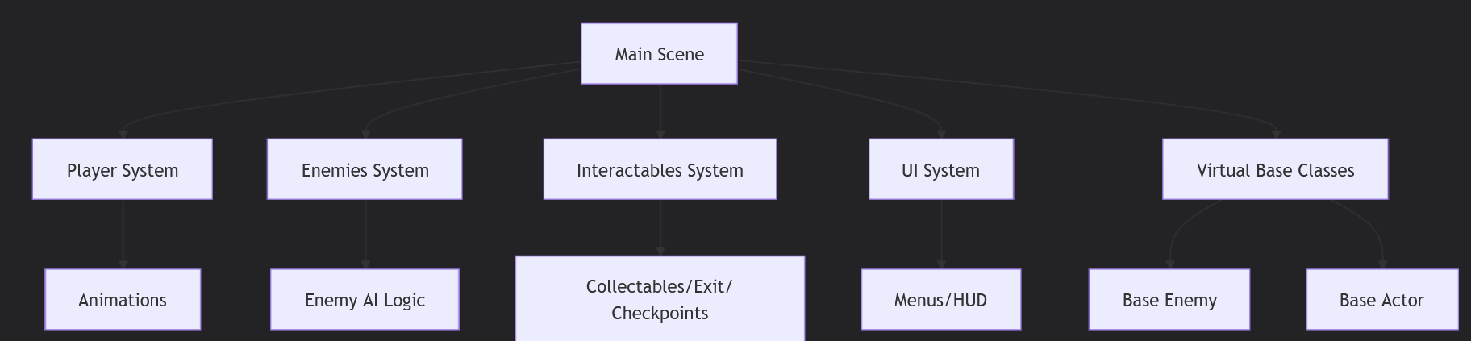
Фигура 3.1 Архитектурная схема

Структурная схема (файловая)
Файловая система представлена ниже (фигура 3.2).
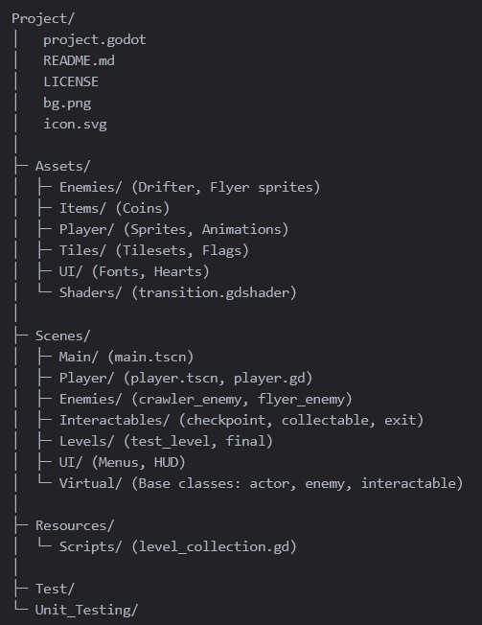
Фигура 3.2 Структурная схема

Требования к режимам функционирования системы
Система функционирует в интерактивном режиме реального времени (Real-time).
Частота обновления кадров: не менее 60 FPS на целевом оборудовании.

Требования по диагностированию системы
Система должна выводить сообщения об ошибках в консоль отладки Godot.
Предусмотреть логирование критических ошибок (падение уровня, потеря данных).

Перспективы развития, модернизации системы
Возможно добавление новых уровней, типов врагов, звукового сопровождения и расширение сюжета

Требования к функциям (задачам), выполняемым системой

Общие требования к доработке Системы
Функционал должен быть реализован согласно перечню скриптов и сцен.

Требования к доработке функционального блока…
Основные программные модули и их назначение:
Скрипт / Сцена | Назначение | Основные методы / Функции
player.gd | Управление игроком | move(), jump(), take_damage(), _process()
crawler_enemy.gd | ИИ врага (наземный) | patrol(), detect_player(), _on_body_entered()
flyer_enemy.gd | ИИ врага (летающий) | fly_pattern(), damage_player()
collectable.gd | Сбор предметов | collect(), update_score()
level_collection.gd | Менеджер уровней | load_level(), get_current_level()
SceneTransition.gd | Переход между уровнями | change_scene(), fade_effect()
checkpoint.gd | Сохранение прогресса | save_position(), respawn_player()
main_menu.gd | Главное меню | start_game(), quit_game()

Требования к видам обеспечения

Требования к математическому обеспечению
Использование встроенного физического движка Godot (Box2D аналог) для расчетов коллизий и гравитации.

Требования к информационному обеспечению

Состав данных: Графические ассеты (.png), Сцены (.tscn), Скрипты (.gd), Ресурсы (.tres).

Хранение: В структуре папок проекта (Assets, Scenes, Resources).

Восстановление: Использование системы контроля версий (Git) рекомендуется

Требования к лингвистическому обеспечению

Требования к языкам, используемым в Системе
- Язык интерфейса: Русский.
- Шрифты: Kenney Thick.ttf (предоставлен в Assets/UI).
- Кодировка текстовых файлов: UTF-8.

Требования к программному обеспечению
- Среда разработки: Godot Engine (версия 4.x или 3.x согласно проекту).
- ОС: Windows 10/11.
- Сторонние библиотеки: Отсутствуют (используются стандартные ноды Godot).

Требования к техническому обеспечению
Техническое обеспечение (ПК пользователя) предоставляется Заказчиком/Пользователем. Минимальные требования: 2 ядра CPU, 4 GB RAM, видеокарта с поддержкой OpenGL/Vulkan.

Требования к численности и квалификации персонала системы и режиму его работы
- Разработчик: Знание GDScript, Godot Engine.
- Пользователь: Базовые навыки работы с ПК (клавиатура, мышь).

Показатели назначения
Время загрузки уровня: не более 5 секунд.
Отклик на ввод (Input Lag): минимальный (<150 мс).
Количество уровней в MVP: не менее 3.

Требования к надежности
- Отсутствие вылетов при стандартном игровом процессе.
- Корректная обработка ошибок (например, попытка загрузки несуществующего уровня).

Показатели доступности/надежности
Игра должна запускаться

Требования к надежности технических средств и программного обеспечения
Компьютер должен состоять из элементов, чей срок службы не превышает срок гарантии, и изготовлен с достоверным качеством.

Требования безопасности
- Программный код не должен содержать уязвимостей, позволяющих выполнение произвольного кода.
- Соблюдение прав доступа к файлам на ПК пользователя (только папка игры).

Требования к эргономике и технической эстетике
- Интерфейс: Визуальный графический интерфейс (UI).
- Управление: Клавиатура (WASD + Пробел).
- Визуальный стиль: 2D спрайты.
- Обратная связь: Анимация получения урона, отображение информации
- Навигация: Меню выбора уровня должно быть интуитивно понятным.

Требования к транспортабельности для подвижных АС
Требований к транспортабельности для подвижных подсистем не предъявляется (стационарное ПО).

Требования к эксплуатации, техническому обслуживанию, ремонту и хранению компонентов системы
Установка путем копирования файлов или запуска exe-дистрибутива.
Обновление путем замены файлов проекта.

Требования по стандартизации и унификации

Именование файлов: snake_case для скриптов и сцен (например, player.gd, main_menu.tscn).

Единый стиль кода (GDScript Style Guide).

Состав и содержание работ по развитию системы
Работы по развитию Системы выполняются в соответствии с Календарным планом производства работ по развитию Системы (таблица 1).
Таблица 1 — Календарный план производства работ по развитию Системы
№  Этапа | Состав выполняемых работ | Результаты выполнения работ, отчетная документация | Сроки выполнения
1 | Разработка частных технических заданий | Утвержденное ТЗ | 15.01.2026
2 | Техническое проектирование | Архитектурная схема, Структура файлов | 25.01.2026
3 | Опытная эксплуатация | Рабочая демо-версия (MVP) | 10.02.2026
4 | Проведение приемо-сдаточных испытаний | Акт приемки, Релизная версия | 22.02.2026

Порядок развития системы

Порядок организации работ по развитию Системы
Разработка ведется итерационно. Код хранится в репозитории (Git).

Перечень документов и исходных данных для развития Системы
- Исходные файлы Godot Project.
- Графические ассеты (png, svg).
- Настоящее ТЗ.

Перечень документов, предъявляемых по окончании соответствующих этапов работ
Исходный код проекта.
Техническое Задание (ТЗ, настоящий документ).

Порядок контроля и приемки системы

Виды, состав и методы испытаний Системы
Должны быть проведены следующие виды испытаний:

  - Предварительные: Проверка запуска, отсутствия критических ошибок консоли.
  - Опытная эксплуатация: Прохождение уровней, проверка механик (прыжок, сбор монет, смерть).
  - Приемочные: Финальная проверка соответствия ТЗ.

Методы тестирования:
- Unit Testing: Тесты скриптов (test_player.gd, test_collectable.gd).
- Manual Testing: Ручное прохождение уровней.

